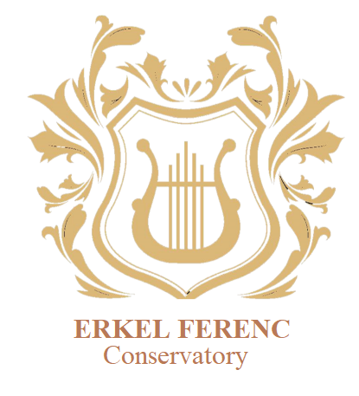

_________________________________________________________________________________________

**OPERETT**

*Operett ének szakirányon gégeszakorvosi véleményt kell csatolni a felvételi jelentkezéshez, a dokumentum a felvétel feltétele!*

* ***Tiz számból álló repertoár****, amelyből a vizsgáztató bizottság tetszés szerint választ. Az előadott darabok lehetőség szerint minél többféle stílusból és széles skálán merítsenek (operett, musical, filmzene stb.) A vizsgán az intézmény korrepetitort biztosít. (A kottákat a felvételi jelentkezési*

*lappal kérjük elküldeni.)*

* ***Két szabadon választott népdal****előadása kíséret nélkül.*